一
广东最大的数控车床自动送料机生产厂家,超低故障,3天交货期!
油浴送料机 数控车床送料机
送料机生产厂家 数控车床自动送料机
广州卓远机械有限公司在全国液压领域处于领先水平,在尖端液压技术的基础下,专业为车床研发生产油浴送料机,数控车床送料机,油膜式自动棒材送料机, 广州运发液力送料机生产厂家专业为数控车床生产油浴送料机，数控车床自动送料机，多项抗震技术，使数控车床送料机的震动减到最低，4000平方生产车间，200储备，3天交货不再是问题！售前售后做得踏实,价格优惠,
主要用途:为各类加工车床送（棒材类）料
产品简介
广州卓远机械有限公司，最大数控车油浴送料机厂家，液压油浴送料机，单支棒材油浴送料机，利用流体动力学原理，减少了机械运作时产生的磨损，工作宁静而无振动；拥有独特的排气装置，让送料更平稳，人性化的结构设计，使操作更便捷安全；氩氟焊接，焊缝均匀，外形美观，变形小。
系统特点:
★.经典的低压液压控制系统,节能环保绿色设计.
★.严谨的工艺设计,保证高的能源利用率.
★.可订做,做到真正的无废料.
★.结构简单,运行灵活,寿命长,加工精度高,换料时间短.
★.低噪音,结构紧凑,无渗漏,材料无磨损.
★.独特的排气装置,安全稳定的工作频率.
★.整机所有部件全部氩伏焊接,减少变形几率.
★.所有元件保证良好的互换性,保证送料机高的开机率.
效果:平均提高单机效率60%，一个工人可操控多台机床，并节省大量尾料

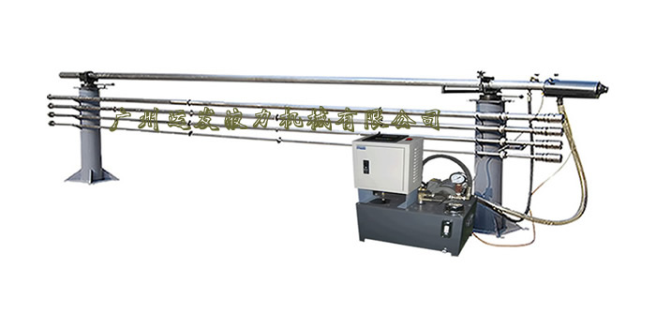
一部为你提升数控车床车削效率的高速、精密棒材送料机
一个工人可操控多台数控车床，达到节省人工成本的目的
创造一个安静舒适的工作环境，给工人们一个其乐融融的工作氛围
油浴自动送料机各部件工作原理
1 流体动力学原理 宁静而无振动
当主轴无转速时，不会产生液压支撑性能，棒材就置于送料管内；棒材转动时，液压压力升高，棒材就会从送料管内浮起；当转速变快，液压力相对升高，棒材就会在料管中央转动；液压油流经活塞杆，再进入导管，提供棒材全长液压支撑
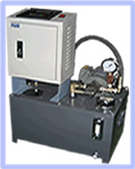
2 独特的排气装置 人性化的结构设计
排气装置可排除液压腔内的空气，使送料更平稳，人性化设计，操作更便捷安全
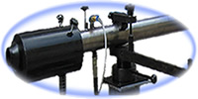
3氩氟焊接 焊缝均匀 美观 变形小
整机只要部件采用氩氟焊接,外形平整、美观，变形小，精度高，确保良好的互换性,配件更换便利。
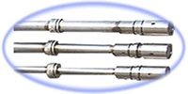
广州运发液力机械有限公司--广东最大的油浴送料机生产厂家，专门，设计制造与数控车床配套使用的自动送料机，一人可操控多台数控机床，节省了人工成本，油浴自动送料降低了工人工作量；机器无渗漏、无振动、低噪音，故障率低；完美售后服务，专业技术支持，让客户更省心、更放心。
诚招代理商 400-692-6399 李佳
油浴自动送料机各部件工作原理
1 流体动力学原理 宁静而无振动
当主轴无转速时，不会产生液压支撑性能，棒材就置于送料管内；棒材转动时，液压压力升高，棒材就会从送料管内浮起；当转速变快，液压力相对升高，棒材就会在料管中央转动；液压油流经活塞杆，再进入导管，提供棒材全长液压支撑
2 独特的排气装置 人性化的结构设计
排气装置可排除液压腔内的空气，使送料更平稳，人性化设计，操作更便捷安全
3 氩氟焊接 焊缝均匀 美观 变形小
整机只要部件采用氩氟焊接,外形平整、美观，变形小，精度高，确保良好的互换性,配件更换便利。
主要技术参数：
型号：HB-42
驱动功率：380v
最大送料直径：5-42mm
最大送料长度：0-3000mm
送料器长：4000mm
机体重量：260KG
关键词：油浴自动送料机 自动送料机原理 自动送料机特性 广州运发
期待您的来电咨询洽谈：15015280554 李佳
诚招代理商
招商电话：400-692-6399
★必要:
在人工成本日益增加的今天，企业面临的管销费用越来越大，就要求工厂的生产效率越来越高，越多的车床生产厂家开始选用自动棒材送料机，从而提高生产效率，实现1人负责多台车床和料机，最终达到减少生产人工成本.
★案例:
广州市振德五金厂,他有9台普通数控车床,配备10个数控车床工人(含1个师傅),通过我们的设备改造,现在只需要5个工人就可以创造出超过原来10个人价值; 泛微精密制造(厦门)有限公司,有15台数控车床,通过改装液压卡盘和配备油浴送料机,三班倒24小时运转,每班只需要3个工人即可,而且工人都很轻松.
运发液力机械始终坚持以客户为中心,想客户之所想,始终坚持以质量为重心,公司为此建立严格的质量保证体系;同时,公司以完善良好的服务体系,把售前服务,售后服务工作做得踏实,让顾客放心,省心;因为专业,所以值得信赖. 15015280554 李佳.
广州运发液力机械有限公司专业生产油浴自动送料机，欢迎致电详询：15015280554 李佳

二
“液压油浴式自动送料机”被授予“2010年广州运发销量明星产品”之一，当之无愧。2010年HB-42液压油浴自动送料机可谓是数控车床改装方面的宠儿，在珠江三角深受各个数控车床厂的亲睐，如：广州振德五金制造厂、深圳市兴耀实业有限公司、大连德克尔机电设备有限公司等都之倾倒.
可是为什么HB-42液压油浴自动送料机深受车床厂如此的亲睐呢？
首先，HB-42液压油浴自动送料机是自动化的机械，而对于以前的一人一机的手动车厂改装，它可以达到一人掌控多台机的效果，既省人力，也提高了工作效率。
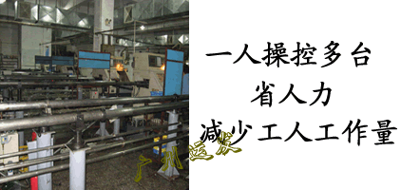
数控车床自动棒材送料机

其次，油浴送料机应用于数控车床厂、五金加工厂、数控机械加工厂等。油浴式自动送料机利用流体动力学原理，将棒材与料管之间的磨损减小到最低，使机器工作宁静而无振动，降低了机械的故障率；拥有独特的排气装置，使得送料更平稳，人性化的结构设计，让操作更便捷安全；氩氟焊接，焊缝均匀，外形平整、美观，减少机械变形，提高了机械工作的精度，确保良好的互换性，让配件更换更便利。
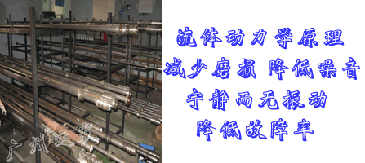
HB-42数控油浴送料机
最后就是安装了，
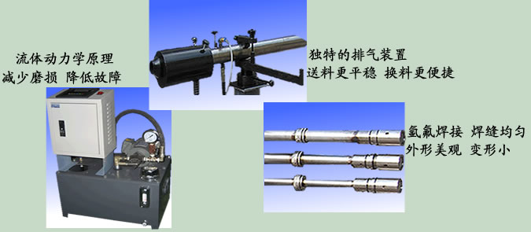
HB-42 数控车床油浴自动送料机
描述1
广州运发液力机械有限公司，数控车床油浴自动送料机厂家,油浴送料机,棒材自动送料机,质量保证,货期短!油浴自动送料机单支棒材液压式,流体动力学原理,棒材中空运转,无磨损,低噪音;直插式排气装置,平稳更安全;氩氟焊接,焊缝小,外形美观变形小.15015280554 李佳.

三
标题
油压式自动送料机 液压油浴式自动送料机 全自动送料 节省尾料

广州运发液力机械有限公司专业为数控车床生产油浴送料机,超低振动,无泄露,无磨损,售前售后做得踏实,诚招全国代理.
油浴送料机的工作原理：
•工作时棒料处于料管的液压油内，当棒料旋转时，会浮起并在料管中央转动。大大的减少棒料与送料管壁的碰撞与磨擦，振动与噪音非常小。
•油浴送料机适用于各类数控车床(包括各类走刀机,走芯机等)，可加工各类棒料(包括各类圆棒料,六角料,空心料等)，棒料自动送完后，机床自动处于等待加料状态，并通过警示装置告知操作人员加料。
•油浴送料机：最大送料长度：≤3米，送料器长度：3900mm.适用棒料直径3-42mm
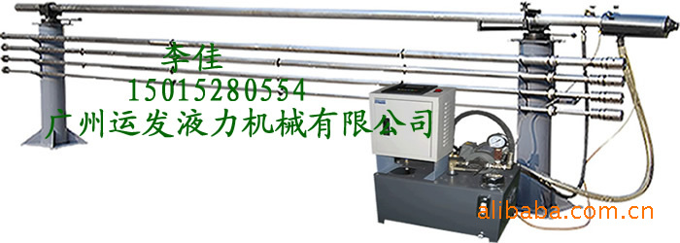

购买理由
1 价格便宜，经济实惠，一个工人可操控多台机床和料机，机器成本很快就能收回！
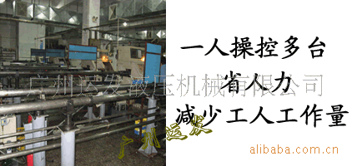
2 机器特点：超低噪音，超低磨损，无废料，加工精度高，结构简单，故障少，寿命长！
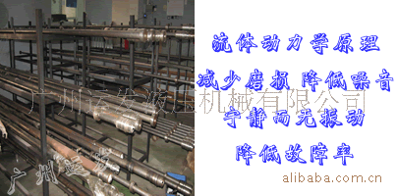

3 油浴送料机严格的产品质量把关，彻底解决震动和泄漏问题：
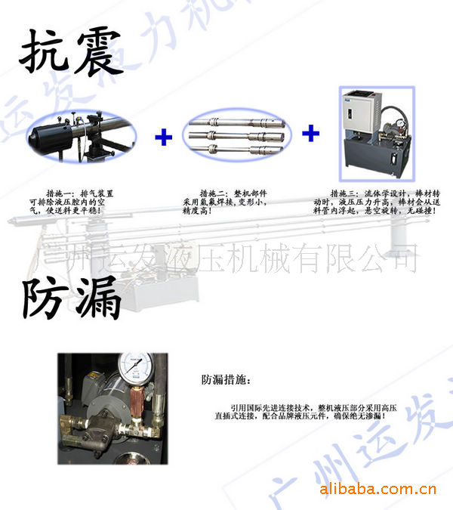
4 油浴送料机固定日常储备，生产周期短：
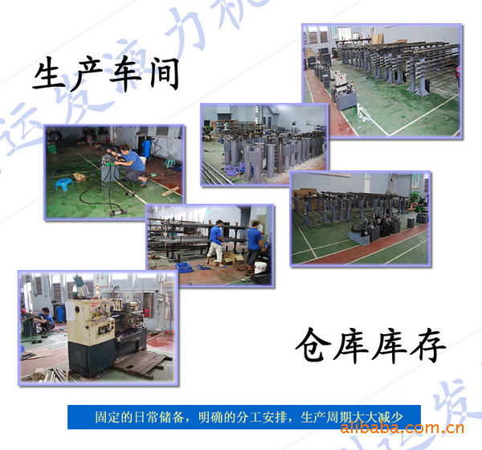
5 完美售后服务系统
公司所有产品免费保质期为一年
(1)珠三角范围，公司免费提供上门安装服务，代理商不必为安装和售后顾虑，一切都交给我们吧，您只需要做好销售就好了
(2)其他国内地区，公司提供免费安装指导培训，其他售后一切都可放心交给我们，让您的生意做的舒心，省心，更放心
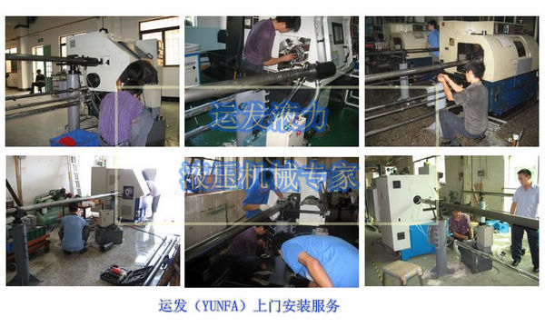

必须购买的理由（五）
在人工成本日益增加的今天，企业面临的管销费用越来越大，就要求工厂的生产效率越来越高，越多的车床生产厂家开始选用油浴送料机，从而提高生产效率，实现1人负责多台车床和料机，最终达到减少生产人工成本.
★运发超级案例:
深圳兴耀华实业有限公司,10台普通数控车床,配备10个数控车床工人(含1个师傅),通过我们的设备改造,现在只需要3个工人就可以创造出超过原来10个人价值; 泛微精密制造(厦门)有限公司,有15台数控车床,通过改装液压卡盘和配备油浴送料机,三班倒24小时运转,每班只需要3个工人即可,而且工人都很轻松.
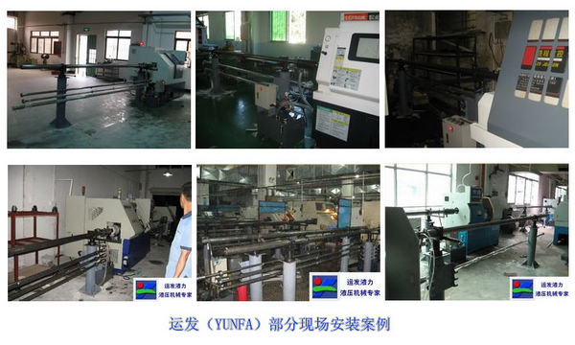
必须购买的理由（六）： 诚招全国代理
★运发公司实力:
广州运发（YUNFA）液力机械有限公司是广州运发液力机械厂、广州振德五金厂共同出资组建的合资公司，结合日本大金(DAKIN)、台湾佳贺(CH-H)等技术为核心，是目前广东最大的一家专业研发制造数控车床周遍设备的生产厂家，座落于美丽的风景胜地莲花山下(亚运村旁)，拥有共6000平方米的装配及机加工生产基地，一支以中南大学教授、博士为骨干力量的研发队伍和具有专业从事液压行业十数年经验的液压工程师及技术员队伍，生产设备先进，技术工艺灵活，重要产品均经精密CNC加工中心及数控机床加工，确保了产品的高品质要求。目前公司主要研发制造各类油浴送料机、数控车床自动送料机、各类液压系统、数控车床液压自动化改造等系列。公司产品畅销国内及东南亚地区，获得了广泛好评和良好声誉。
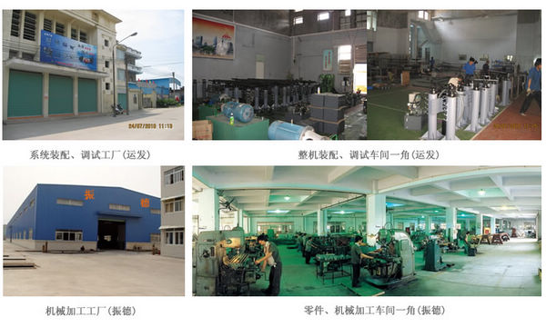
必须购买的理由（七）
★承诺:
运发(YUNFA)液力机械始终坚持以客户为中心,想客户之所想,始终坚持以质量为重心,公司为此建立严格的质量保证体系;同时,公司以完善良好的服务体系,把售前服务,售后服务工作做得踏实,让顾客放心,省心;因为专业,所以值得信赖.
阿里巴巴诚信通会员店：www.szhyfgs.net.cn
(YUNFA)公司官方网站：www.yunfa168.com
购买请拨打：18925099306 何晋 期待您的来电咨询洽谈！

一 油浴自动送料机的4大特性：
1 抗震特性
流体动力学原理 宁静而无振动
独特的直插式排气装置 人性化的结构设计
氩氟焊接 焊缝均匀 美观不变形
2 抗噪音特性
独特的直插式排气装置，可排除液压腔内的空气，是送料更平稳，人性化设计，操作更便捷安全；
整机主要部件采用氩氟焊接，外形平整美观，变形小，精度高，确保良好的互换性，配件更换便利。
3 抗污特性
当流体进图滤网的滤筒后，其杂质被阻挡，而清洁滤液从过滤器的出口排出，当需要清洁时，只需要将滤筒取出，处理后重新装上即可，维护极为方便。
4 防漏特性
引用国际先进连接技术，整机液压部分采用高压直插式连接，配合品牌液压元件，确保绝无渗漏。
二
1 抗震性
油液的阻尼反作用力，使棒料自动悬浮在料管中央转动。大大减少了碰撞与磨擦；液压源动力，工作噪音小，且送料动作非常稳定、平缓；不同的料管使用于不同直径的材料，是材料与料管之间的间隙更合理，送料机更稳定。
2 抗噪音
料管选材为高精密冷轧无缝钢管（误差小于3个丝）配合氩氟焊接，外形平整，确保变形小，精度高；全国首创支持式排气装置可排除液压腔内的空气，使送料更平稳，并且打破了以往排气快经常泄露的毛病。
3 防漏性
引用国际先进连接技术，整机液压部分采用PH锥度连接方式与高压直插式连接，配合知名液压元件，确保绝无渗漏。
4 防污性
齿轮泵与滤油器的使用，有效增加了机身的抗污能力，大大提高机身寿命与液压油的使用寿命，解决原材料不干净而引起的问题。

给力项目
油浴自动送料机----广州运发液力机械有限公司，广东省最大的油浴送料机生产厂家。专为数控车床配套使用，数控车床改装液压卡盘、数控车床改装自动送料机、数控车床改装液压系统等等。2010年，广州运发油浴自动送料机就已经受到各大数控车床（机床）厂、机械加工厂、五金加工厂等的青睐，预计2011年，油浴自动送料机对于各数控车床厂来说是以个“给力”项目！
油浴自动送料机在2010年，是广州运发液力机械有限公司的销量明星产品，深受各大数控机床的青睐，为各大机床节省了成本，提高了工作效率。2011年广州继续推出“给力”项目----油浴自动送料机，外观更美，机型更好看。

HB系列送料机
HB-42 HB-34
50 mm 42 mm
42．5 mm 34．5 mm
34—42 mm 26—34 mm 26—34 mm 18—26 mm
18—26 mm 5-18 mm 5—18 mm
3000 mm 3000 mm

HB-26 HB-18
34 mm 26mm
26 mm 18 mm
18—26 mm 5—18 mm 5——18 mm
3000 mm 180mm

油膜送料机特点
特点：1 机身瘦小，节省安装空间；2 耐磨消音料管；3 异性材送料功能；4 操作容易，作业能力强；5 油膜式，无噪音。
PLC控制器：1 料及使用PLC，有多项参数设定功能，稳定性佳，维修容易；2 移动式控制盒操作简易；3 简易的I/O界面，可与任何的NC、CNC车床连线；4 送料推力可借由PLC进行调整；5 具动作异常检知机能。
油墨送料机各部件功能：
1 耐磨及快速更换的料管，防伤、消音效果佳
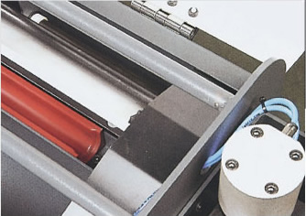
2 改良式夹料系统确保稳定；夹料尺寸不需调整；挟持送出速度快；换料时间短、提高产值。
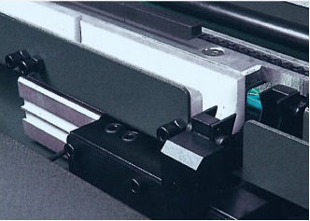
3 采用AC伺服马达送料；电子式追踪同步、速度快、稳定。
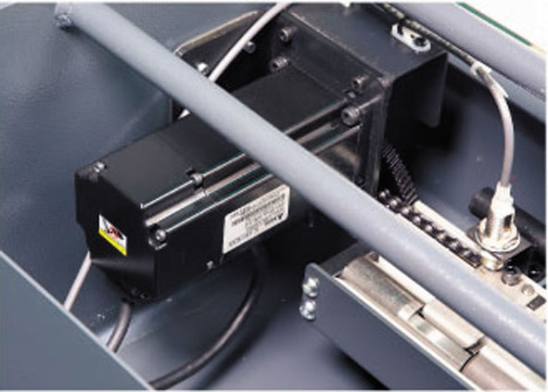
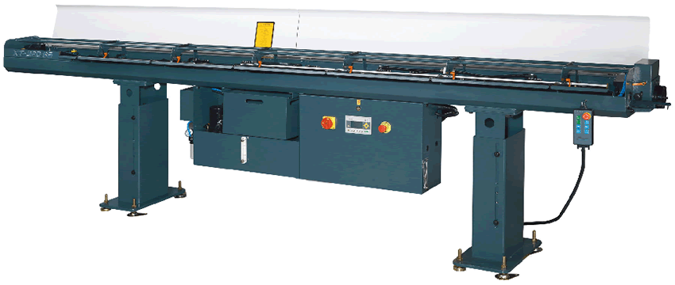

液压系统
广州运发液力机械专业设计、制造标准与非标液压系统，广泛用于机床设备、升降机械、压铸机械等领域。其系统因应省资源、省能源、省空间与低噪音的需要所开发而成的。其具体特点如下：
低噪音：施工细致、品质精确、噪音低：
低能源：经完美设计油路、所需能源适切不浪费；
省空间：泵与电机直结合、节省空间；
机种丰富：油路多种组合、几种丰富；
标准油路、控制回油保养维修容易；
特殊几种能随客户需求调整、接受订制。

液压站集成块设计工艺
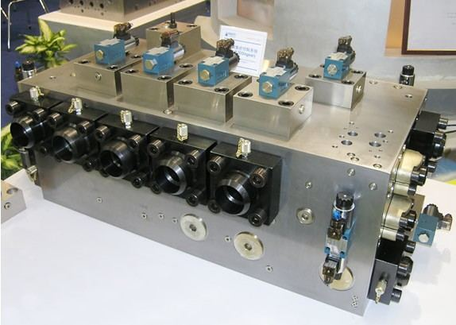
1)块体结构集成块的材料一般为铸铁或锻钢，低压固定设备可用铸铁，高压强振场合要用锻钢。块体加工成正方体或长方体。
对于较简单的液压系统，其阀件较少，可安装在同一个集成块上。如果液压系统复杂，控制阀较多，就要采取多个集成块叠积的形式。
相互叠积的集成块，上下面一般为叠积接合面，钻有公共压力油孔P，公用回油孔T，泄漏油孔L和4个用以叠积紧固的螺栓孔。
P孔，液压泵输出的压力油经调压后进入公用压力油孔P，作为供给各单元回路压力油的公用油源。
T孔，各单元回路的回油均通到公用回油孔T，流回到油箱。
L孔，各液压阀的泄漏油，统一通过公用泄漏油孔流回油箱。
集成块的其余四个表面，一般后面接通液压执行元件的油管，另三个面用以安装液压阀。块体内部按系统图的要求，钻有沟通各阀的孔道。
2)集成块结构尺寸的确定外形尺寸要求满足阀件的安装，孔道布置及其他工艺要求。为减少工艺孔，缩短孔道长度，阀的安装位置要仔细考虑，使相通油孔尽量在同一水平面或是同一竖直面上。对于复杂的液压系统，需要多个集成块叠积时，一定要保证三个公用油孔的坐标相同，使之叠积起来后形成三个主通道。
各通油孔的内径要满足允许流速的要求，具体参照本章4.4节确定孔径。一般来说，与阀直接相通的孔径应等于所装阀的油孔通径。
油孔之间的壁厚δ不能太小，一方面防止使用过程中，由于油的压力而击穿，另一方面避免加工时，因油孔的偏斜而误通。对于中低压系统，δ不得小于5mm，高压系统应更大些。
运发液力-您身边的液压专家
阿里巴巴诚信通会员店：www.szhyfgs.net.cn
广州运发液压站厂家专业从事各种机床设备，工程机械配套的标准、非标液压泵站及成套液压系统设计订做，售前售后做得踏实,

莲花山景区
广州番禺莲花山旅游风景区，位于番禺区珠江口狮子河畔，距离广州市区约30公里，是一个融古代粗犷与现代秀美于一身的风景旅游区。2002年时，莲花山被国家旅游局评定为4A级景区。
莲花山山青水秀，人杰地灵，共分为：莲花塔景区、莲花城景区、观音胜境区以及石景区四大景区。
为首的石景区为西汉始创的古采石场遗址，悬崖峭壁，奇岩异洞，鬼斧神工，以“人工无意夺天工”的石景奇观闻名，是国内仅见的“人工丹霞”奇迹；
建于明朝万历四十年（公元1612年）的莲花塔，则是莲花塔景区的代表。莲花塔又名文昌塔，素有“省会华表”之称。驻足于塔上，四面秀丽景色可尽收眼底；
始建于清代康熙三年（公元1664年）的莲花城，原为清政府在珠江口设防之用。历史的沧桑点点凝结在古意十足的城池之间，令人回首百余年前的那段往事；
观音胜境之内，莲花朵朵，“出淤泥而不染，濯清涟而不妖”，再配以金身的望海观音像，果然气魄非凡，令人如入“净土”，顿生敬畏之感。
此外，在莲花山不仅能够领略到秀美的自然风光与古朴的人文景观，还能够充分享受到现代娱乐带来的欢愉与雀跃。莲花塔景区内有大型的水上乐园，水上活动多姿多彩，同时还可在岸边烧烤露营，体味愉悦。
景点旅游提示
门票：30元/人；登莲花塔2元/人，进莲花城3元/人。
到达方式：广州汽车站有直通巴士，可在海珠区大基头或广州大道乘车到番禺市桥，再转乘专线车前往，也可在西堤码头乘船直达。
最佳旅游时间：春季前往，能够欣赏桃花盛开，争妍斗丽的美景；6月至8月前往莲花山，不仅能够欣赏到绿树葱郁的莲花山美景，还能够在水上乐园内戏水、游玩，同时还能领略到“莲花节”上，万朵莲花竞相绽放的盛世美景。
饮食：莲花山旅游区拥有较好的餐厅，能够尝到粤氏风味菜肴、番禺小吃以及其他著名菜式，同时还可以自助烧烤，品味不同。
住宿：莲花山景区内开设有多个环境优雅的度假宾馆，方便游客住宿休息。

